Изучение цитотоксичности N-ацилалкилированных пиразолов
Алжаппарова Н.А., Оразбай А.Д., Паньшина С.Ю.
Докторант 3 курса образовательной программы 8D05301 «Химия»
Карагандинский университет имени Е.А. Букетова,
химический факультет, Караганда, Казахстан
E-mail: nazym285@mail.ru
В данном исследовании проводили реакции N-ацилалкилирования пиразолов 1а-с 1-бромпинаколоном 2а и фенацилбромидами 3a-f (рис. 1) и изучали их свойства цитотоксичности исследуемых соединений на рачках науплии Artemia salina (рис. 1) по общепринятой методике [3].
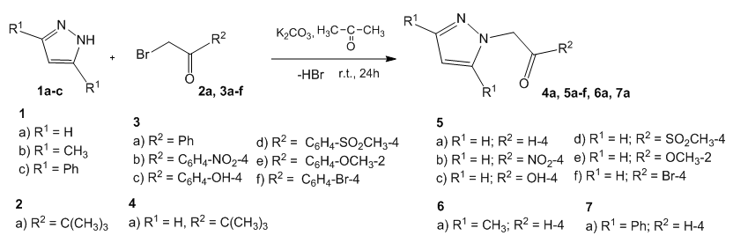 | 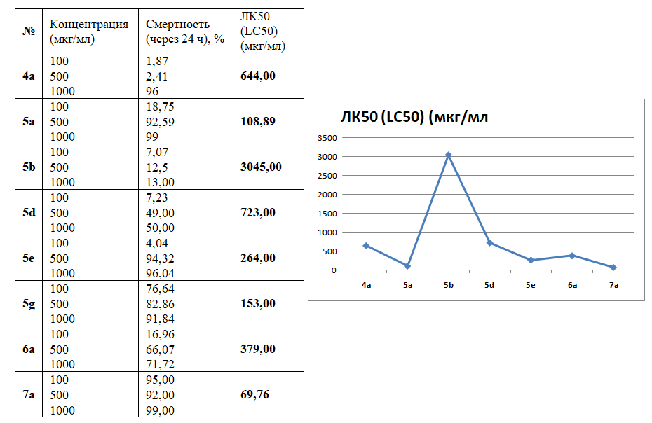
Рис.1. Схема N-ацилалкилирования пиразолов и результаты теста цитотоксичности 4а, 5а-f, 6a, 7a на Artemia Salina
Определено, что наибольшей цитотоксичностью в ряду 4а, 5а-f, 6a, 7a обладает N-(фенацил)-3,5-дифенилпиразол 7а (ЛК50 69,76 мкг/мл). В ряду N-фенацилпиразолов 5а, 6а, 7а цитотоксичность растет в последовательности: N-(фенацил)-3,5-диметилпиразол 6а (ЛК50 379,00 мкг/мл), незамещенный N-фенацилпиразол 5а (ЛК50 108,89 мкг/мл), N-(фенацил)-3,5-дифенилпиразол 7а (ЛК50 69,76 мкг/мл). Данный аспект указывает, что донорные заместители уменьшают значение токсичности, а акцепторные (фенильное кольцо) увеличивают. При сравнении цитотоксичности N-пинаколонпиразола 4а c N-фенацилпиразолом 5а показано, что при замене фенацильного заместителя на пиноколоновый цитотоксичность падает почти в 6 раз (с ЛК50 108,89 мкг/мл до 644,00 мкг/мл). В ряду N-фенацилпиразолов 5а-f цитотоксичность снижается при наличии акцепторной группы в бензольном кольце N-фенацильного заместителя.
Работа выполнена в рамках грантового проекта ИРН AP19677175 «Разработка нового доступного класса флуоресцентных меток на основе диазапенталенов»
Литература
1. Al-Aizari F.A., Ansar, M.H., Karrouchi K., Mabkhot Y., Ramli Y., Taoufik J. Synthesis and Pharmacological Activities of Pyrazole Derivatives: A Review // Molecules. 2018. Vol. 23. P. 1-86.
2. Ansari A., Ali A., Asif M. Review: biologically active pyrazole derivatives // New Journal of Chemistry. 2017. Vol. 1. P. 16‒41.
3. Suleimenov E.M. Components of Peusedanum morisonii and their antimicrobial and cytotoxic activity. // Chemistry of Natural Compounds. 2009. Vol. P. 45.

